教育硕士双证研究生

教育管理 心理健康教育

科MB学A

与技术教育 学科教学

MPA 公共管理硕士
工商管理硕士

特ME殊M
教工育程管理硕士

学前教育

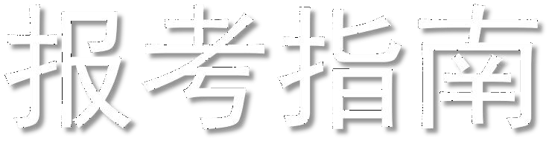MTA 旅游管理硕士
现MP代Acc教会育计硕技士术 职业技术教育
MAud 审计硕士
MLIS 图书情报硕士

2016年，国家将在职研究生进行改革统一，并入到非全日制研究生，参与全国统一考试
，考上之后，在基本修业年限或者学校规定的修业年限内，在从事其他职业或者社会实践的同时，采取多种方式和灵活时间安排进行非脱产学习。毕业后获得学校和教育部颁发的学历证和学位证双证！

非全日制硕士研究生和全日制硕士研究生招生方式相同，都必须通过全国硕士研究生招生统一考试。全日制和非全日制研究生实行相同的考试招生政策和培养标准，其学历学位证书具有同等法律地位和相同效力。

2021年2月~6月：第一轮考研统考笔试科目备考，基础知识精细化学习。
2021年7月~9月：第二轮考研统考笔试科目备考，真题强化学习。
2021年8月~9月：考研各科目新大纲发布，各招生院校公布本校的招生简章、招生计划
2021年9月24~27日：在研招网官网进行考研预报名。
2021年10月10~31日：在招网官网进行考研正式报名。
2021年10月~11月：第三轮考研统考笔试科目备考，冲刺阶段备考，模拟考试！
2021年11月上旬：考研信息现场确认（或网上确认）
2021年12月：第四轮考研统考笔试科目备考，考前点睛阶段！
2021年12月26、27日：全国统一笔试（考研初试）
2022年2月中下旬：初试成绩公布。
2022年3月中旬：国家线公布
2022年3月~4月：各招生院校组织本校复试。
2022年3月~4月：调剂系统开放，一志愿未考上的考生进入调剂环节。
2022年4~6月：各招生院校公布录取名单，邮寄录取通知书
2022年9月：正式入学。

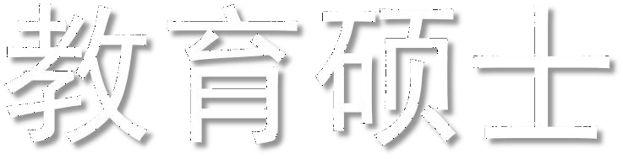

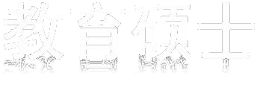

专业简介：教育硕士属于研究生专业学位硕士，教育硕士培养的目的是培养具有现代教育观念，具备较高理论素养与实践能力的教育管理干部和骨干教师。

教育硕士的设置其目的是适应国家建设和发展的需要，完善教师队伍人才培养体系，建立教-学-研的人才培养模式，提高我国教育系统的人才质量。随着现代科学技术的发展，信息社会下，出现了更多与多媒体结合的新型教学模式，如微课慕课，教育与科技信息结合的越来越密切的趋势。教育硕士代表着新型前进的动力，在推进教育往前迈进的过程中扮演着越来越重要的角色。

包含专业：教育管理、科学与技术教育、特殊教育、现代教育技术、小学教育心理健康教育、学科教学、学前教育、职业技术教育。

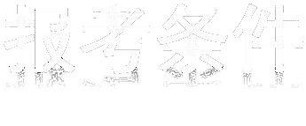

学历要求：本科学历或大专学历满2年
1、 国家承认学历的本科毕业生（包含本科应届毕业生）(含普通高校、成人高校、普通高校举办的成人高等学历教育应届 本科毕业生)及自学考试和网络教育届时可毕业本科生， 录取当年 9 月 1 日前须取得国家承认的本 科毕业证书）。
2、获得国家承认的高职高专毕业学历后满 2 年(从毕业后到录取当年 9 月 1 日，下同)或
2 年以上，达到与大学本科毕业生同等学历，且符合招生单位根据本单位的培养目标对考生提出的具体业务要求的人员。

*教育管理硕士要求本科毕业3年以上或专科毕业5年以上。

教育硕士的未来职业发展方向：

- 高校，高职，中职，高专，中专里做教师，行政，辅导员；
- 教育科学研究所，研究室里做研究人员；
- 编辑部，报社，期刊社，杂志社做编辑。
- 教育部，教育厅，教育局，人才考试院做工作人员或研究人员。
- 中小学里做管理人员或教师。
- 公司里面做项目工作。
- 培训机构里做相关培训教师。

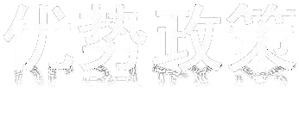

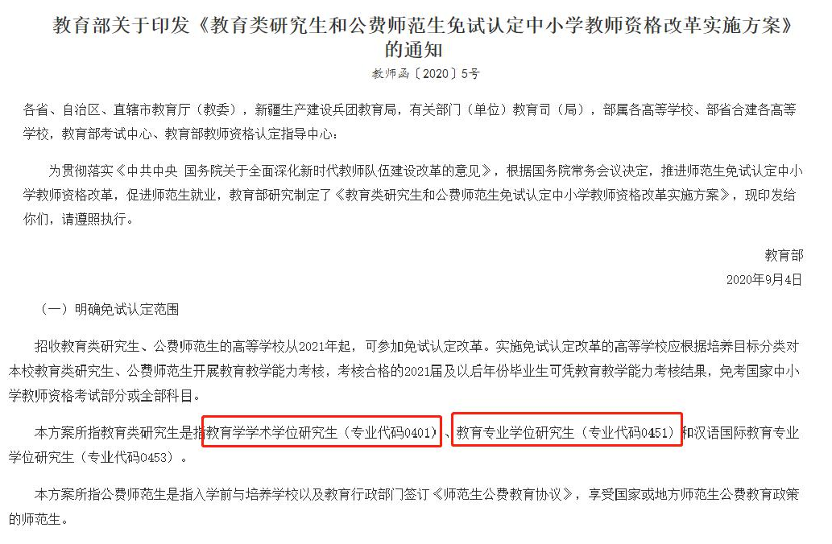
1 、 2021 年 起 ， 教 育 硕 士 可 免 试 认 定 教 师 资 格 证 ！ http://www.gov.cn/zhengce/zhengceku/2020-09/08/content_5541467.htm

2、2021两会期间，多次提出提高教师队伍中研究生学历占比，扩大教育硕士招生规模。

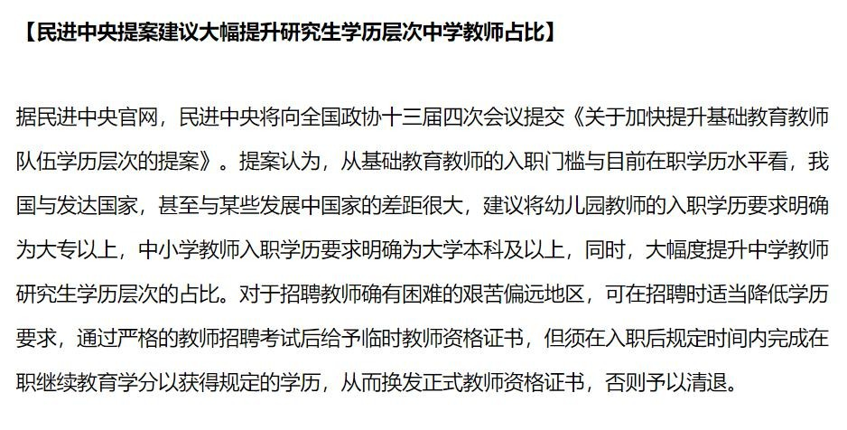
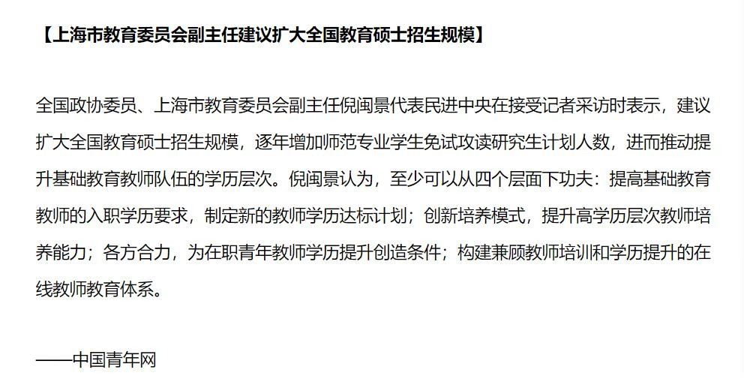

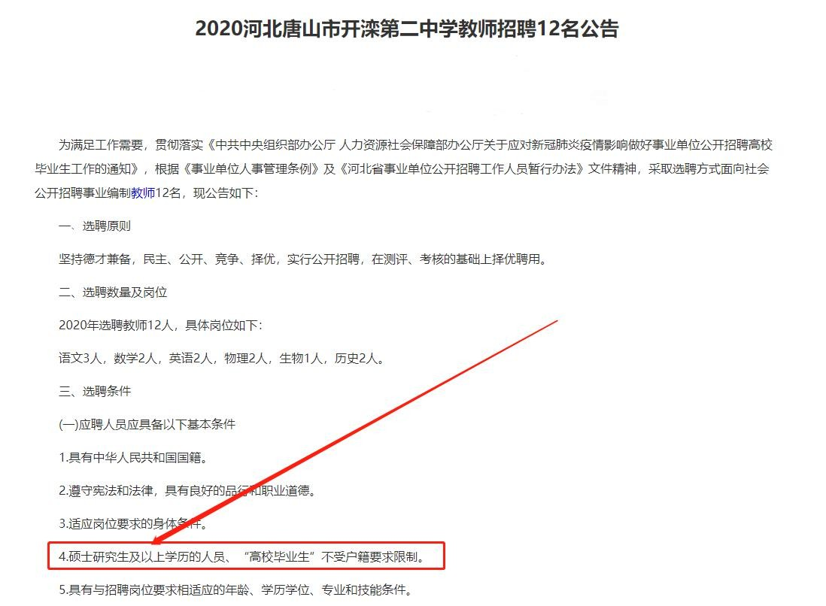
3、教师招聘时 具备研究生学历条件优势巨大 ，甚至很多公立院校对教师招聘必须为研究生学历。

附件1
序号 | 主管部门 | 事业单位名称 | 岗位名称 | 经费类型 | 计划选聘人数 | 学历层次 | 专业要求 | 其他条件 | 拟聘用岗位类别
1 | 利津县教育局 | 利津县高级中学 | 高中语文教师 | 财政拨款 | 5 | 硕士研究生及以上 | 中国语言文学一级学科，教育专业学位（语文 |  | 专业技术
2 | 利津县教育局 | 利津县高级中学 | 高中数学教师 | 财政拨款 | 5 | 硕士研究生及以上 | 数学一级学科，教育专业学位（数学） |  | 专业技术
3 | 利津县教育局 | 利津县高级中学 | 高中英语教师 | 财政拨款 | 5 | 硕士研究生及以上 | 英语语言文学，教育专业学位（英语） |  | 专业技术
4 | 利津县教育局 | 利津县高级中学 | 高中物理教师 | 财政拨款 | 5 | 硕士研究生及以上 | 物理学一级学科，教育专业学位（物理） | 须取得高中教师资格证书,证书标注的任教学科与报考岗 | 专业技术
 |  |  |  |  |  |  |  | 位要求相符；符合报名条件
5 | 利津县教育局 | 利津县高级中学 | 高中化学教师 | 财政拨款 | 2 | 硕士研究生及以上 | 化学一级学科，教育专业学位（化学） | 尚未取得相应教师资格证书的，按规定约定1年试用期， 在试用期内未取得相应教师资格的，依法解除聘用合同 | 专业技术  。
6 | 利津县教育局 | 利津县高级中学 | 高中生物教师 | 财政拨款 | 2 | 硕士研究生及以上 | 生物学一级学科，教育专业学位（生物） |  | 专业技术
7 | 利津县教育局 | 利津县高级中学 | 高中历史教师 | 财政拨款 | 2 | 硕士研究生及以上 | 中国史一级学科、世界史一级学科，教育专业学位（历史） |  | 专业技术
8 | 利津县教育局 | 利津县高级中学 | 高中地理教师 | 财政拨款 | 2 | 硕士研究生及以上 | 地理学一级学科，教育专业学位（地理） |  | 专业技术

2021年利津县高级中学引进人才岗位计划表（山东省东营市）

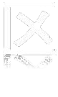

地区 | 院校 | 专业
北京 | 北京理工大学 | 职业技术教育
 | 首都师范大学 | 教育管理、现代教育技术、小学教育、学前教育、学科教学（语文）、学科教学（思政）、学科教学（物理）
天津 | 天津师范大学 | 教育管理、小学教育、学前教育、学科教学（语文）、学科教学（思政）、学科教学（物理）、学科教学（数学）、学科教学（化学）、学科教学（生物）、学科教学（历史）、学科教学（地理）、学科教学（英语）
河北 | 河北大学 | 教育管理、现代教育技术、学前教育
 | 河北师范大学 | 教育管理、小学教育
 | 河北北方学院 | 教育管理、心理健康教育、学前教育、学科教学（化学）、学科教学（语文）、学科教学（英语）、学科教学（思政）
山西 | 山西大学 | 小学教育、心理健康教育、学前教育
 | 山西师范大学 | 教育管理
 | 太原师范学院 | 教育管理

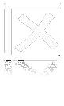

、
地区 | 院校 | 专业
辽宁 | 辽宁师范大学 | 小学教育、学前教育、特殊教育、学科教学（语文）、学科教学（英语）、学科教学（地理）、学科教学（生物）、心理健康教育
 | 沈阳师范大学 | 教育管理、现代教育技术、心理健康教育、小学教育、学前教育、职业技术教育、学科教学（思政）、学科教学（语文）、学科教学（数学）、学科教学  （物理）、学科教学（化学）、学科教学（生物）、学科教学（英语）、学科教学（音乐）、学科教学（体育）、学科教学（美术）
 | 渤海大学 | 小学教育、心理健康教育、学前教育、学科教学（语文）、学科教学（历史） 学科教学（思政）、学科教学（英语）、学科教学（数学）
 | 大连大学 | 小学教育
 | 鞍山师范学院 | 学科教学（数学）、学科教学（语文）、学科教学（英语）

地区 | 院校 | 专业
吉林 | 东北师范大学 | 教育管理
 | 吉林农业大学 | 教育管理、心理健康教育、职业技术教育、学科教学（英语）、学科教学  （体育）
 | 吉林师范大学 | 教育管理、小学教育、心理健康教育、学前教育、学科教学（数学）、学科 教学（语文）、学科教学（英语）、学科教学（美术）、学科教学（体育）、学科教学（音乐）、学科教学（历史）、学科教学（思政）、学科教学（生 物）、学科教学（物理）、学科教学（化学）、学科教学（地理）、现代教 育技术
 | 长春师范大学 | 小学教育、学前教育、学科教学（语文）、学科教学（英语）、学科教学  （数学）、学科教学（思政）、学科教学（历史）、学科教学（物理）、学科教学（化学）、学科教学（地理）、学科教学（生物）、学科教学（体 育）、学科教学（音乐）、学科教学（美术）、科学与技术教育
 | 北华大学 | 学科教学（英语）

地区 | 院校 | 专业
黑龙江 | 黑龙江大学 | 教育管理
 | 哈尔滨师范大学 | 学科教学（语文）、学科教学（历史）、学科教学（英语）、学科教学  （数学）、学科教学（物理）、学科教学（化学）、学科教学（生物）、学科教学（音乐）
 | 齐齐哈尔大学 | 教育管理、现代教育技术、心理健康教育、学前教育、学科教学（语文）、学科教学（数学）、学科教学（英语）、学科教学（物理）、学科教学  （化学）、学科教学（生物）、学科教学（思政）、学科教学（历史）、学科教学（地理）、学科教学（音乐）、学科教学（美术）
上海 | 同济大学 | 教育管理
 | 华东师范大学 | 教育管理、现代教育技术、学科教学（语文）、学科教学（数学）、学科教学（英语）、学科教学（物理）、学科教学（化学）、学科教学（生 物）、学科教学（思政）、学科教学（历史）、学科教学（地理）、学科教学（音乐）
 | 上海师范大学 | 学前教育、学科教学（语文）、学科教学（数学）、学科教学（英语）、学科教学（物理）、学科教学（生物）、学科教学（历史）、学科教学  （地理）、学科教学（美术）

、
地区 | 院校 | 专业
江苏 | 苏州大学 | 教育管理、学科教学（语文）
 | 南京航天航空大学 | 教育管理
 | 南京师范大学 | 心理健康教育
 | 江南大学 | 教育管理
 | 南京信息工程大学 | 教育管理、学科教学（语文）、学科教学（数学）、学科教学（英语）
 | 江苏师范大学 | 教育管理、职业技术教育、小学教育、学前教育、现代教育技术、学科教学（语文）、学科教学（数学）、学科教学（英语）、学科教学（思政） 学科教学（历史）、学科教学（地理）、学科教学（物理）、学科教学  （生物）
 | 江苏大学 | 教育管理、现代教育技术、小学教育、学前教育、学科教学（语文）、学科教学（数学）、学科教学（英语）、学科教学（物理）、学科教学（体育）
 | 扬州大学 | 教育管理、现代教育技术、心理健康教育、小学教育、学前教育、学科教学（语文）、学科教学（数学）、学科教学（英语）、学科教学（思政） 学科教学（历史）、学科教学（物理）、学科教学（生物）、学科教学  （化学）、学科教学（音乐）、学科教学（美术）、
 | 苏州科技大学 | 心理健康教育

、

、
地区 | 院校 | 专业
浙江 | 浙江大学 | 教育管理、现代教育技术、学科教学（语文）
 | 浙江师范大学 | 小学教育、心理健康教育、学前教育、特殊教育、学科教学（数学）、学科教学（化学）、学科教学（地理）
 | 杭州师范大学 | 教育管理、现代教育技术、科学与技术教育、小学教育、心理健康教育、学前教育、特殊教育、学科教学（数学）、学科教学（语文）、学科教学  （英语）、学科教学（物理）、学科教学（生物）、学科教学（历史）、学科教学（美术）、
 | 宁波大学 | 小学教育、学前教育
 | 浙江海洋大学 | 学科教学（语文）
 | 温州大学 | 现代教育技术、小学教育、心理健康教育、学前教育、学科教学（历史）
 | 湖州师范学院 | 教育管理
安徽 | 安徽师范大学 | 教育管理、现代教育技术、心理健康教育、学前教育、学科教学（语文） 学科教学（数学）、学科教学（英语）、学科教学（历史）、学科教学  （思政）、学科教学（地理）、学科教学（物理）、学科教学（化学）、学科教学（生物）、
 | 安庆师范大学 | 小学教育、学前教育
 | 淮北师范大学 | 教育管理、小学教育、学前教育、特殊教育、学科教学（语文）、学科教学（英语）
 | 合肥师范学院 | 学科教学（数学）、学科教学（物理）、学科教学（化学）

地区 院校
福建 集美大学
江西 南昌大学
东华理工大学江西师范大学
赣南师范大学
江西科技师范大学
山东 中国海洋大学山东师范大学曲阜师范大学
专业
小学教育、学科教学（语文）、学科教学（英语）、学科教学（数学）、学科教学（音乐）、学科教学（美术）、学科教学（思政）
教育管理、现代教育技术、科学与技术教育、学科教育（思政）
教育管理、学科教学（语文）、学科教学（数学）、学科教学（化学）、学科教学（生物）
教育管理、心理健康教育、学科教学（语文）、学科教学（英语）、)学科教学（历史）
教育管理、学科教学（语文）、学科教学（英语）
教育管理、现代教育技术、学前教育、职业技术教育、学科教学（语文）、学科教学（数学）、学科教学（英语）、学科教学（历史）
教育管理
教育管理、心理健康教育、学科教学（语文）
教育管理、现代教育技术、职业技术教育、小学教育、学科教学（语文）、学 科教学（数学）、学科教学（英语）、学科教学（历史）、学科教学（思政）、学科教学（地理）、学科教学（化学）

）
地区 | 院校 | 专业
山东 | 济南大学 | 教育管理、心理健康教育、特殊教育、学科教学（语文）、学科教学（数学）、学科教学（物理）
 | 青岛大学 | 教育管理、小学教育、学科教学（语文）、学科教学（数学）、学科教学（英语）、学科教学（地理）
 | 聊城大学 | 教育管理、小学教育、学科教学（语文）、学科教学（数学）、学科教学（英语）、学科教学（思政）
 | 鲁东大学 | 教育管理、现代教育技术、学前教育、小学教育、学科教学（语文）、学科教学  （数学）、学科教学（英语）、学科教学（物理）、学科教学（生物）、学科教学（历史）、学科教学（音乐）、学科教学（美术）
河南 | 郑州大学 | 教育管理
 | 河南大学 | 教育管理、现代教育技术、职业技术教育、学科教学（英语）、学科教学（生物
 | 河南理工大学 | 教育管理、学科教学（英语）、学科教学（思政）、学科教学（音乐）、学科教学（美术）
 | 河南师范大学 | 教育管理、现代教育技术、小学教育、心理健康教育、学前教育、学科教学（语文）、学科教学（数学）、学科教学（英语）、学科教学（物理）、学科教学  （生物）、学科教学（化学）、学科教学（思政）、学科教学（历史）、学科教学（音乐）、学科教学（美术）、学科教学（体育）
 | 河南科技学院 | 教育管理、学科教学（语文）、学科教学（思政）、学科教学（数学）
 | 洛阳师范学院 | 学前教育、学科教学（语文）、学科教学（数学）、学科教学（英语）、学科教学（物理）、学科教学（思政）、学科教学（音乐）、学科教学（美术）、学科教学（体育）

）
地区 | 院校 | 专业
湖北 | 武汉大学 | 教育管理
 | 华中科技大学 | 教育管理
 | 长江大学 | 教育管理、小学教育、学科教学（英语）、学科教学（思政）
 | 华中师范大学 | 教育管理、心理健康教育、学科教学（数学）、学科教学（物理）、学科教学（化学）
 | 湖北大学 | 教育管理、心理健康教育、现代教育技术、学科教学（语文）、学科教学（英语）
 | 湖北师范大学 | 教育管理
 | 黄冈师范学院 | 教育管理、学科教学（英语）
 | 江汉大学 | 小学教育、心理健康教育、现代教育技术、学科教学（语文）、学科教学（英语）、学科教学（数学）、学科教学（思政）、学科教学（历史
 | 三峡大学 | 教育管理、学科教学（语文）、学科教学（英语）、学科教学（思政）

、
地区 | 院校 | 专业
湖南 | 湖南大学 | 教育管理、学科教学（语文）、学科教学（英语）、学科教学（数学） 学科教学（思政）
 | 湖南师范大学 | 教育管理、职业技术教育、现代教育技术、小学教育、心理健康教育、学前教育、学科教学（语文）、学科教学（英语）、学科教学（化学） 学科教学（美术）
 | 湖南科技大学 | 教育管理、现代教育技术、小学教育、心理健康教育、学科教学（语 文）、学科教学（英语）、学科教学（数学）、学科教学（物理）、学科教学（生物）、学科教学（化学）、学科教学（地理）、学科教学  （思政）
广东 | 汕头大学 | 教育管理、学科教学（语文）、学科教学（英语）、学科教学（数学） 学科教学（思政）
 | 华南师范大学 | 教育管理、科学与技术教育、现代教育技术、学科教学（语文）、学科教学（英语）、学科教学（历史）
 | 广州美术学院 | 学科教学（思政）、学科教学（美术）
 | 广东技术师范大学 | 教育管理、职业技术教育、现代教育技术、学科教学（语文）、学科教学（英语）
 | 深圳大学 | 教育管理、心理健康教育、学科教学（语文）、学科教学（英语）、学科教学（数学）、学科教学（思政）
 | 广州大学 | 教育管理、现代教育技术、心理健康教育、学前教育、学科教学（语 文）、学科教学（英语）、学科教学（数学）、学科教学（思政）、学科教学（地理）

、

、

、
地区 | 院校 | 专业
重庆 | 西南大学 | 教育管理
 | 重庆师范大学 | 教育管理、小学教育、心理健康教育、学前教育、特殊教育、现代教育技术、职业技术教育、科学与技术教育、学科教学（英语）、学科教学  （数学）、学科教学（思政）、学科教学（历史）、学科教学（地理） 学科教学（生物）、学科教学（物理）、学科教学（化学）、学科教学  （音乐）
四川 | 四川轻化工大学 | 学前教育、学科教学（语文）
 | 四川师范大学 | 教育管理
 | 西华师范大学 | 教育管理、现代教育技术、小学教育、心理健康教育、学前教育、职业技术教育、学科教学（语文）、学科教学（英语）、学科教学（数学） 学科教学（思政）、学科教学（历史）、学科教学（地理）、学科教学  （生物）、学科教学（物理）、学科教学（化学）
 | 成都大学 | 小学教育、学前教育
陕西 | 陕西科技大学 | 教育管理、现代教育技术、职业技术教育
 | 陕西师范大学 | 教育管理、心理健康教育、特殊教育
 | 延安大学 | 教育管理、学科教学（语文）、学科教学（英语）、学科教学（历史） 学科教学（生物）、学科教学（物理）

、

、

、
地区 | 院校 | 专业
内蒙古 | 内蒙古师范大学 | 学前教育、学科教学（语文）、学科教学（英语）、学科教学（数学） 学科教学（历史）、学科教学（物理）、学科教学（化学）
 | 内蒙古民族大学 | 教育管理
广西 | 广西师范大学 | 教育管理、现代教育技术、心理健康教育、职业技术教育、学前教育、学科教学（语文）、学科教学（英语）、学科教学（数学）、学科教学  （历史）
海南 | 无
贵州 | 贵州师范大学 | 教育管理、现代教育技术、小学教育、学前教育、心理健康教育、学科教学（语文）、学科教学（数学）、学科教学（物理）、学科教学（生物）
云南 | 云南大学 | 教育管理
 | 大理大学 | 教育管理、小学教育、学前教育
 | 云南师范大学 | 教育管理、职业技术教育、特殊教育、学前教育、心理健康教育、学科教学（语文）、学科教学（英语）、学科教学（数学）、学科教学（历史）、学科教学（思政）、学科教学（地理）、学科教学（生物）

地区 | 院校 | 专业
西藏 | 西藏大学 | 教育管理、职业技术教育
甘肃 | 西北师范大学 | 教育管理、学科教学（英语）
青海 | 青海师范大学 | 小学教育、学前教育、学科教学（语文）、学科教学（英语）、学科教学（思政）
宁夏 | 宁夏大学 | 教育管理、学科教学（英语）、学科教学（思政）
新疆 | 石河子大学 | 教育管理、小学教育、学科教学（语文）、学科教学（生物）
 | 新疆师范大学 | 教育管理、现代教育技术、心理健康教育、小学教育、特殊教育、学科教学（语文）、学科教学（英语）、学科教学（数学）、学科教学（物理）、学科教学（生物）、学科教学（化学）、学科教学（历史）、学科教学（思政）、学科教学（地理）
 | 喀什大学 | 教育管理、心理健康教育、学前教育、学科教学（语文）
 | 伊犁师范大学 | 教育管理、学科教学（思政）

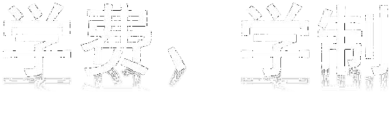

学费：不同学校收费不同，大部分院校在8000~15000/年
个别院校2万一年（例如：天津师范大学 华南师范大学）。学制：一般为2~3年。

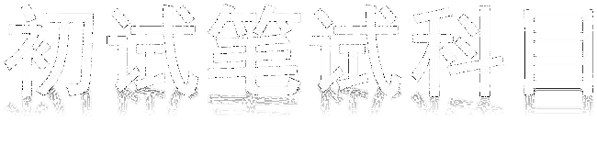

考试时间 | 考试科目 | 分值
第一天：上午8:30~11:30 | 政治 | 100
第一天：下午2:00~5:00 | 英语二 | 100
第二天：上午8:30~11:30 | 333教育学综合 | 150
第二天：下午2:00~5:00 | 专业课 | 150

政治
考试内容：马原、毛中特、近现代史、思修与法基、形势与政策以及当代世界经济与政治。试卷结构
- 道单选，每个 1 分，共 16 分；
- 道多选，每个 2 分，共 34 分；
5 道分析题，每道 10 分，共 50 分。
英语二 试卷结构
完型填空：20 道*0.5 分=10 分； 传统阅读：4 篇*5 道*2 分=40 分； 新型阅读：5 道*2 分=10 分；
翻译（英译汉）：15 分；
小作文：10 分；大作文：15 分。

333教育综合

考试内容和试卷结构： 教育学原理 约60分
中国教育史 约30分外国教育史 约30分教育心理学 约30分

题型
名词解释题：6小题，每小题5分，共30分简答题： 4小题，每小题10分，共40分
分析论述题：4小题，每小题 20分，共80分
另一门150分值的专业课

根据所报教育硕士中的具体专业不同，由院校自己确定考试范围并组织命题。

例：天津师范大学 小学教育此专业课为：小学教育理论天津师范大学 学前教育 此专业课为：学前教育理论

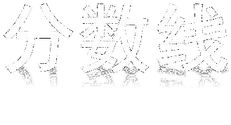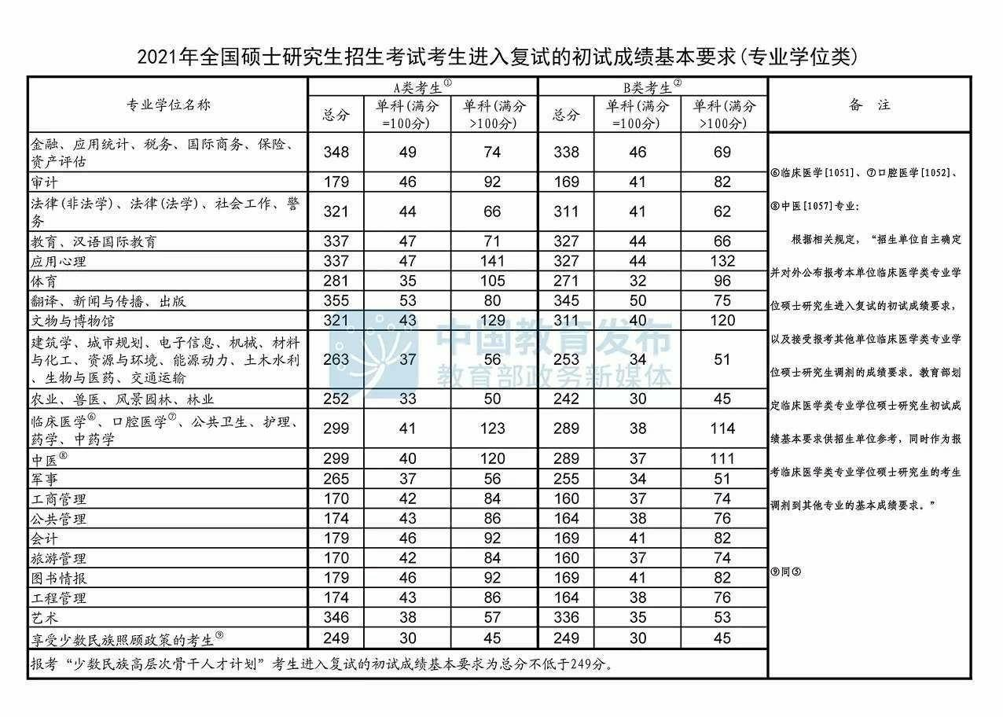

分数线337分，英语/政治单科分数线47

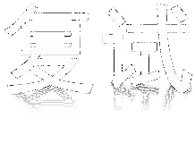

复试时间：复试一般在 3-5 月，34 所自主划线学校（绝大部分 985 院校） 复试早，三月底四月初完 成复试，其他学校晚近一个月。 符合考试资格的考生达到报考院校（先报学校，后参加考试）的分数线后便可准备复试，各个学校复试都不一样。
大致分为以下几步：
- 体检
- 面试：包含英语面试（口语）和专业课面试c.笔试：专业课笔试

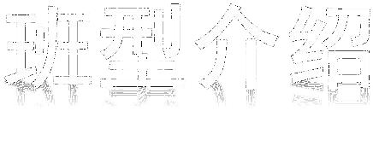

班型 | 价格 | 课程名称 | 主讲老师 | 课程模块 | 配套资料 | 配套服务
 |  | 英语二 | 袁婷薛 冰 叶敬媛 | 基础阶段强化阶段冲刺阶段考前点睛  阶段测评（2次） 直播答疑（3次） 直播刷题 |  | - 双师特训：业内大咖师资主讲、实力教研师资直播带学;  - 学管老师1V1服务，针对  性梳理学习计划；  - 在线优先答疑；  - 学习效果跟踪  - 快递纸质版讲义；  - 提供3次英语作文批改；  - 报考协助；  - 学长/学姐领读自习室；  - 享受第二年网课免费重复服务。（每科收取200 元资料费）
22考研双师特训保障班 | 16800 | 政治 | 金柳安刁志萍范晶晶 | 基础阶段强化阶段大纲解析冲刺阶段时政专题点睛预测  阶段测评(3次) 直播刷题 | 英语重点词汇 纸质版课程讲义历年真题  单词书 考试题库  英语思维导图政治思维导图 教育学思维导图
 |  |  |  | 基础精讲
 |  |  |  | 重点强化
 |  | 教育综合 | 韩多多张芳 | 真题特训  冲刺提升教育热点
考前点睛
直播刷题

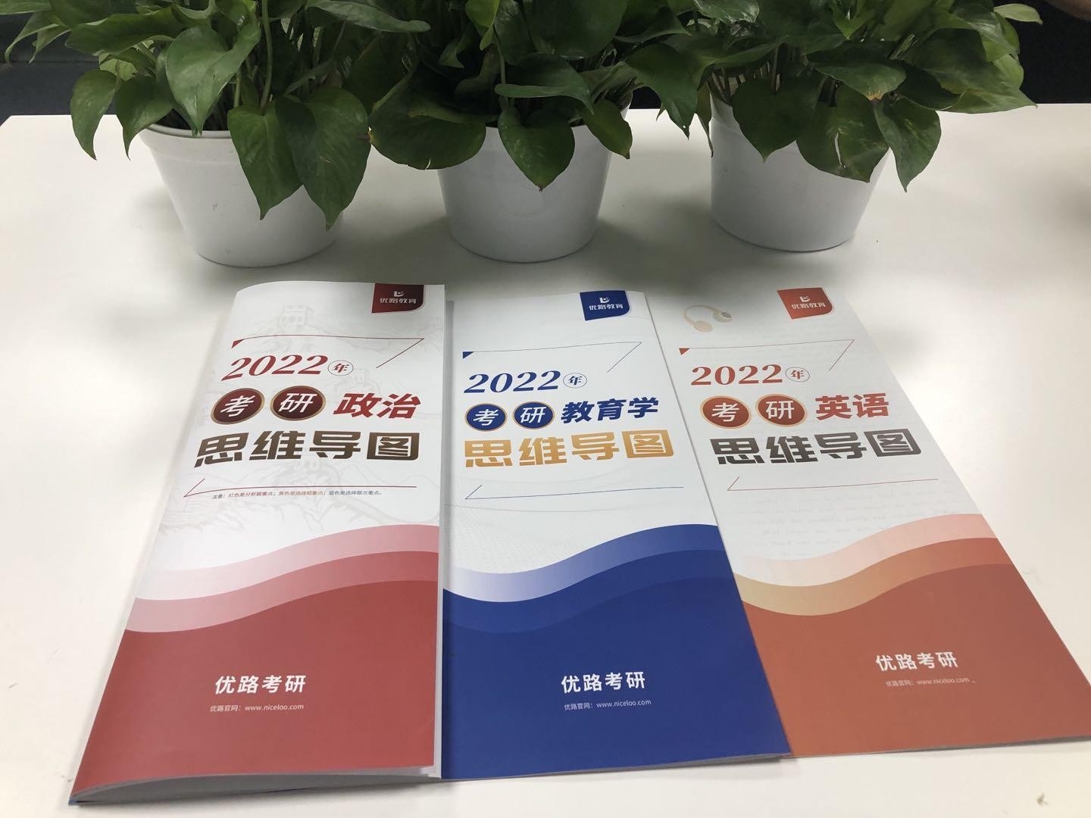
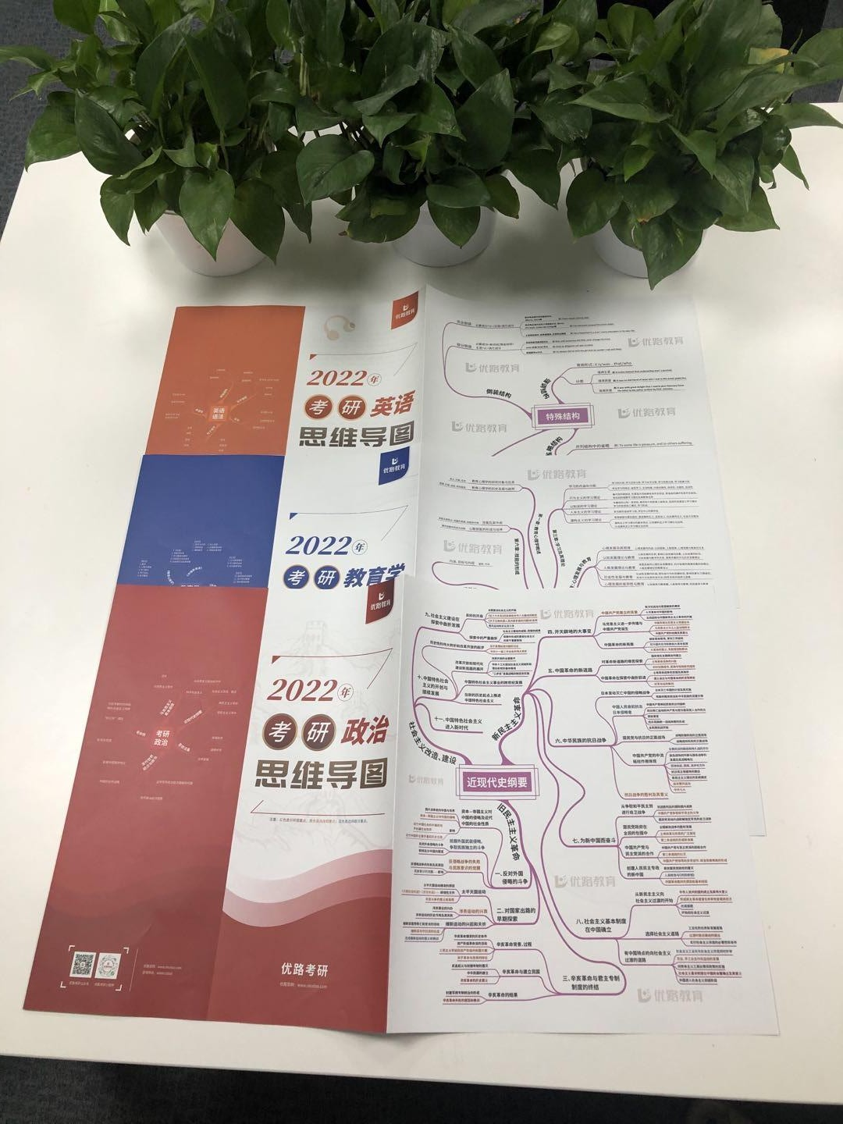

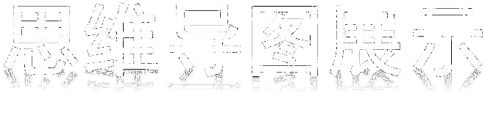

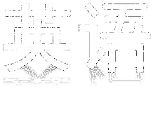

薛冰：英语硕士毕业，留美学者，多年从事考研英语教学和研究。擅长讲授考研英语语法、长难句解析、阅读、写作等。讲课经验丰富，讲解清晰到位，学员认可度高。最新专硕英语专著：
《MBA、MPA、MEM、MPAcc等管理类联考与经济类联考 英语（二）新教材》（北京理工大学出版社）；《MBA、MPA、MPAcc英语阅读顿悟精练》（北京理工大学出版社）；《英语（ 二）考试大纲解析》（高等教育出版社）。

袁婷：多年从事考研英语教学和研究。针对不同基础的学员开发了不同的独特的学习方法，教学严谨认真，上课风格独特，逻辑性强。上课内容易于学生理解，亲切热情，讲课经验丰富，讲解清晰到位。

叶敬媛：北京语言大学文学硕士，主讲语法，阅读翻译。多年从事考研英语教学和研究。教学强调“夯实基础，踏实复习”，上课风格独特，逻辑性强。上课内容易于学生理解，亲切热情， 讲课经验丰富，讲解清晰到位。致力于帮助他们成功上岸。老师对英语历年真题有深入的研究， 深谙考研英语命题的特点，能为考研学生的备考提供实实在在的帮助。

金柳安：考研政治辅导老师，中国人民大学博士、副教授、硕士导师，中国马克思主义研究会理事，金老师教学严谨，施教诚恳；授课气势磅礴、富有激情、条理清晰、重点突出、信息量大、预测性强，教学效果极好，深受广大考研学子爱戴与推崇！

刁志萍：北京知名高校教授，人称“马哲铁娘子”。三尺讲台30年，成就桃李满天下；四季晴雨20载，谱写考研辅导新辉煌。考研政治，内容有难有易，形式有简有繁。跟着我：攻克考研政治“马原”最难点，不仅注重“传道”，更加突出“解惑”。深入浅出、雅俗共赏。

范晶晶：有多年考研政治教学经验，对考研政治命题规律有深入的研究；曾经参与多本考研政治相关教材编写教材紧扣大纲、重难点分明、逻辑清晰、内容简练；授课特点：逻辑清晰、因材施教、重点突出、深入浅出拥帮助学员构建知识框架，掌握取得高分的应试能力，深受学员好评。

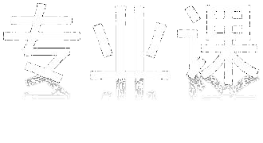

韩老师：教育学硕士研究生毕业，多年任教于教育学考研讲师一职，主要承担311及333考研教育学原理、教育心理学的讲授工作。直击考试大纲，紧密结合考情，重难点讲解细致全面，针对不同类型的学生因材施教，帮助学生更快更好地理解并掌握知识，同时有效提高学员的答题技巧与提分能力。

张老师：教育学专业资深讲师，毕业于武汉理工大学，高等教育学专业，硕士学位。擅长中外教育史、教育学原理、教育研究方法等课程。一直致力于教育学考研课程研发。其所受课程通俗易懂，直指考试重点，重难点条分缕析，讲课生动形象，不照本宣科，深受学生喜爱。

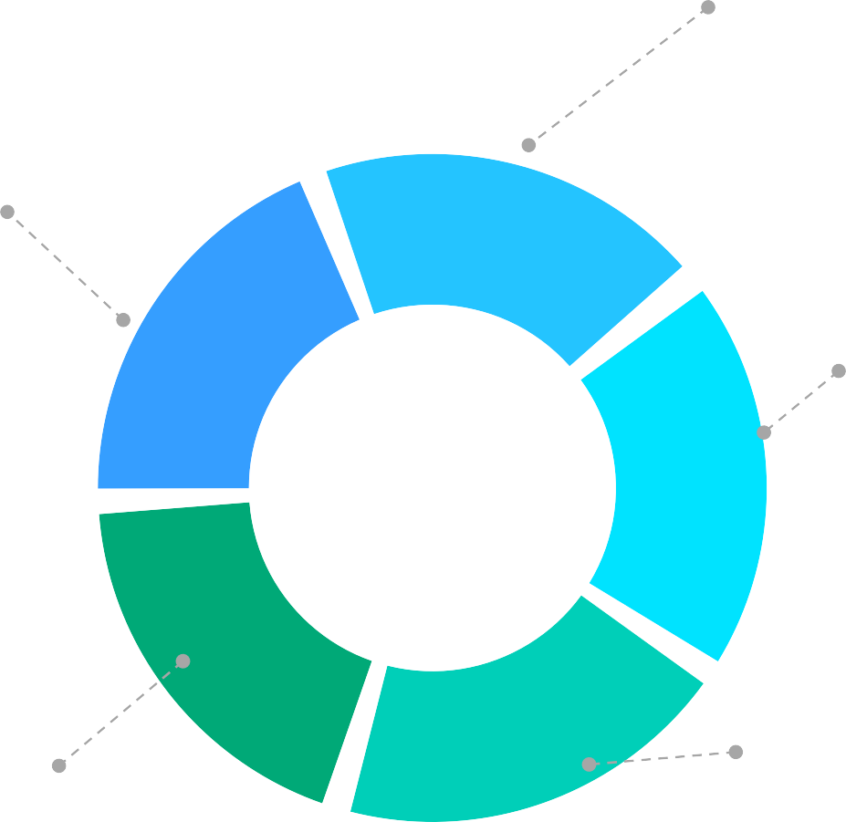
作文批改
考研英语作文批改服务，快速提升写作能力，纠正写作丢分漏洞的有效手段

批

答疑
APP/PC端双途径方便学员提 答
问，及时解决知识盲点，不留
漏洞。

配套练习
与课程相配套的课后练习，及时将所学知识转化成得分能力
练 ，纸质讲义包邮到家。

模考测评
测 通过模拟考试，将得分能力量化，使自己在规定时间内把握
答题时间

督 班主任1V1服务
深度择校规划、根据学员基础
，规划针对性的学习规划，跟踪学习效果，协助报名等全程贴心服务。

